Proiectul didactic al lecției
Disciplina: Matematică
Clasa: a VII-a
Unitatea de conținut: Proprietăți ale triunghiurilor
Numărul lecției în unitatea de conținut (conform proiectării didactice de lungă durată): 14/18
Durata lecției: 45 de minute
Subiectul lecției: Simetria față de o dreaptă. Proprietăți

Unități de competență:

5.1. Identificarea și aplicarea terminologiei și a notațiilor aferente figurilor geometrice studiate în diverse contexte.
5.3. Reprezentarea în plan a figurilor geometrice studiate, utilizând instrumentele de desen și aplicarea reprezentărilor respective în rezolvarea problemelor.
5.5. Transpunerea în limbaj specific geometriei a unor probleme, a unor situații-problemă, rezolvarea problemei obținute şi interpretarea rezultatului.
5.8. Aplicarea transformărilor geometrice studiate (simetria față de un punct, simetria față de o dreaptă) pentru a identifica și a explica fenomene, procese;
5.9. Justificarea unui demers/rezultat obținut şi/sau indicat cu figuri geometrice, recurgând la argumentări, exemple, contraexemple.

Obiectivele lecției:

La finele lecției, elevii vor fi capabili:
  - – să identifice și să reprezinte în plan simetrica unei figuri geometrice față de un punct/ față de o dreaptă, utilizând instrumentele geometrice reale și/ sau virtuale;
  - – să identifice centrul de simetrie al figurilor central simetrice și/sau figurile cu axe de simetrie în diverse contexte;
  - – să aplice transformările geometrice studiate(simetria față de un punct, simetria față de o dreaptă) la rezolvarea unor probleme, transpuse în limbaj specific geometriei;
  - – să justifice rezultatele obținute în urma transformării geometrice studiate, recurgănd la argumentări, demonstrații;
  - – să dezvolte simțul estetic și critic, aplicând transformările geometrice studiate la realizarea unor proiecte.

Tipul lecției: Lecție mixtă.
Tehnologii didactice:
- Forme: frontală, în perechi, individuală.
- Metode: metoda exercițiului, observarea, explicația, algoritmizarea, argumentarea, asaltul de idei, metoda euristică, elemente de conspectare, demonstrația.
- Mijloace de învățământ:
- I. Achiri, A. Braiciv, O. Șpuntenco. Matematică. Manual. Clasa a VII-a. Editura Prut Internațional. Chișinău, 2023;
- Prezentarea Power Point (PPT):
- Proiectorul sau tabla interactivă;
- Platforme educaționale:
https://www.youtube.com/watch?v=304FOVdh_8M&t=115s
Evaluarea: frontală orală, autoevaluare, formativă(cu note);
produse: problemă rezolvată, test rezolat, răspuns oral.
Scenariul lecției
Etapele activității didactice | Obiectivele | Demers acțional | Timpul | Tehnologia realizării  (Metodă/Formă de activitate/Resurse)
Evocare | O.2  O.1  O.2  O.4  O.2 | Verificarea pregătirii elevilor pentru lecție.  Verificarea temei pentru acasă:  Se vor proiecta pe ecran rezolvările corecte, selectate din caietele elevilor, apoi un elev va spune algoritmul de construcție a figurii simetrice față de un punct, iar la ex.7, pag.169, din manual, vor indica teorema pe care au utilizat-o.  Profesorul propune elevilor să rezolve pe foi exercițiile proiectate pe ecran sau scrise pe tablă, timp de 8 min.  Pentru p.1 se acordă 5 puncte,  pentru p. 2 – 2 puncte și pentru p. 3- 3 puncte.  Eliminați intrusul din șirul figurilor geometrice proiectate pe ecran, apoi argumentați alegerea făcută. | 1  1  8 | Observarea  Evaluare frontală, orală  Evaluare formativă, scrisă  Prezentarea PPT  Argumentarea
  Varianta I | Varianta II
  1. Plasați punctele A(-9; 3), B(-7;9) și C(2; 5) într-un sistem cartezian de coordonate. Construiți simetricul triunghiului ABC față de originea sistemului de coordonate. | 1. Plasați punctele A(-3; 5), B(3;-7) și C(6; -2) într-un sistem cartezian de coordonate. Construiți simetricul triunghiului ABC față de originea sistemului de coordonate.
  Ex.24, pag.171, din manual
  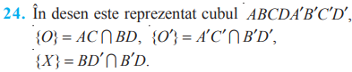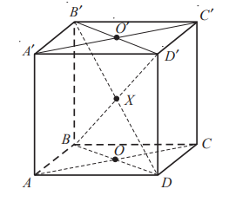
  2. 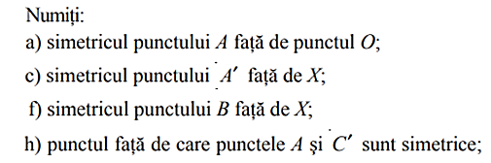 | 2. 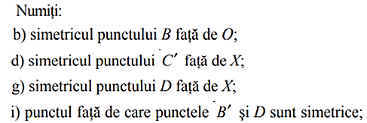
  3. Desenați o figură central simetrică, indicați centrul ei de simetrie și scrieți denumirea figurii. | 3. Desenați o figură central simetrică, indicați centrul ei de simetrie și scrieți denumirea figurii.
    PĂTRAT | 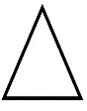  TRIUNGHI |   CERC | 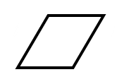  PARALELOGRAM |   DREPTUNGHI
Evocare | O.2  O.1  O.2  O.4  O.2 |  | 1
Realizarea sensului | O.1 | Se proiectează pe ecran subiectul lecției și obiectivele lecției .  Elevii, în caiete, notează data și subiectul lecției:  Simetria față de o dreaptă. Proprietăți  Profesorul propune elevilor din secvența [0:36 – 8:32] să transcrie în caiete definițiile, teorema 1( pag.168, din manual) și să construiască simetricile unui punct, unui segment, unei drepte, unei semidrepte, unui cerc, unui triunghi, unui unghi față de o dreaptă. | 1  10 | Prezentarea PPT  https://www.youtube.com/watch?v=304FOVdh_8M&t=115s secvența [0:36 – 7:02]  Elemente de conspectare  Algoritmizarea
Reflecție | O.2  O.3  O.4  O.1  O.4  O.4  O.4 | Profesorul propune elevilor să rezolve oral ex.13, pag.170, din manual.  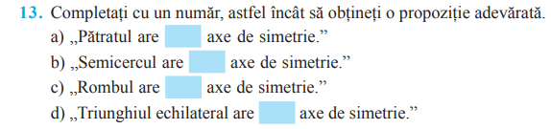  Profesorul în comun cu elevii vor elabora planul de rezolvare a problemei, apoi un elev va rezolva pe tablă, iar ceilalți vor scrie în caiete.  Profesorul va proiecta pe ecran răspunsurile corecte după ce elevii vor rezolva în caiete.Se pune accent pe proprietățile simetriei față de o dreapă: figura și simetrica ei sunt congruente.  Bilanțul cantitativ:  - Cum sunt figura inițială și simetrica ei față de o dreaptă?  - Dați exemple de figuri geometrice simetrice față de o dreaptă.  - Câte axe de simetrie are un cerc?  - Dați exemple de obiecte din viața înconjurătoare care au unul sau două tipuri de simetrie.  Bilanțul calitativ:  Se determină ce obiective au fost atinse la lecție.  Se formulează concluzii privind activitatea clasei de elevi în ansamblu și a unor elevi în particular (notarea elevilor). | 1  3  2  1  4  2 | Metoda exercițiului  Asaltul de idei  Argumentarea  Autoevaluare  Metoda euristică  Evaluare frontală, orală
  Cum se poate de aflat distanța dintre punctele A și B, aplicând conceptul simetria față de o dreaptă? 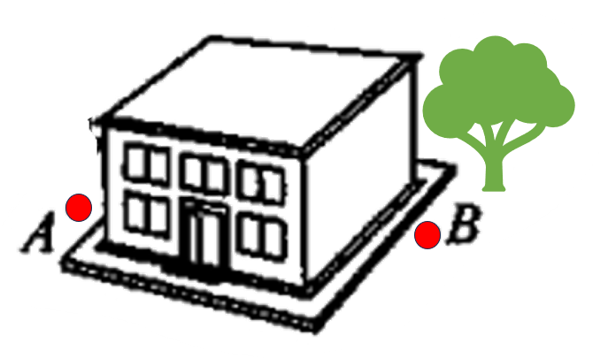 | Elevii vor explica că lungimea segmentului PE este egală cu distanța dintre A și B.  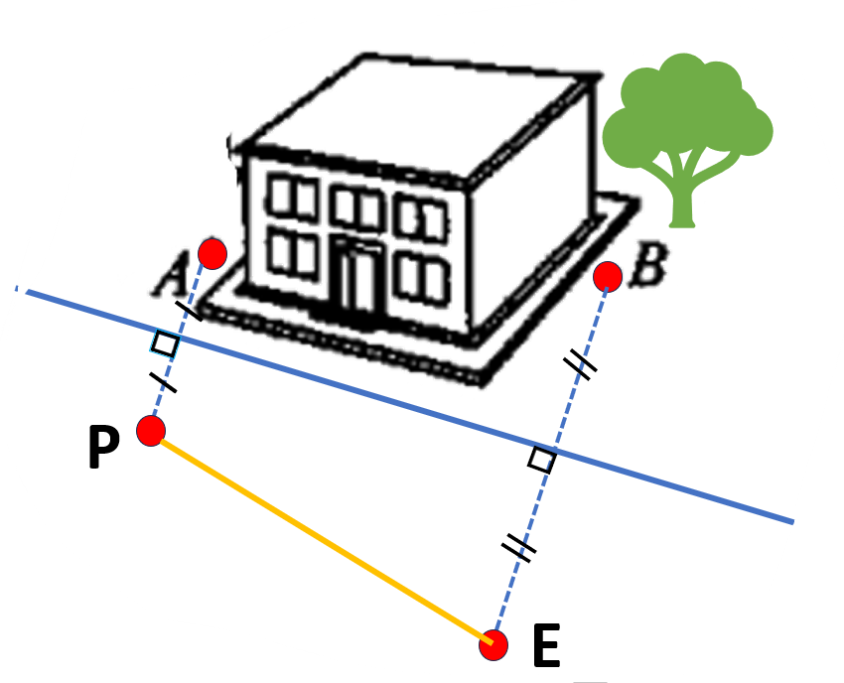
  Profesorul propune elevilor să rezolve individual în caiete, timp de 1,5 min, ex.17, pag.171, din manual. | 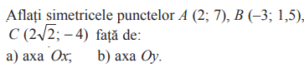
  Profesorul propune elevilor să rezolve oral ex.18, pag.171. | 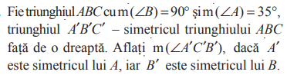
  Profesorul propune elevilor să rezolve în scris pr..19, pag.171. | 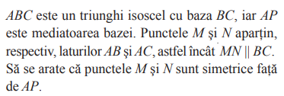
Extindere | O.2  O.5  O.1 – O.5 | Tema pentru acasă:  De învățat : Definițiile de la pag.168, din manual;  Teorema 1, pag.168, din manual.  De rezolvat :Ex.8(b), pag.169, 12(a), pag.170, din manual.  De elaborat: Un proiect în format de hârtie sau format digital, lucrând în grup câte 3-4 elevi, cu una din tematicile: Simetria în arte, Simetria în construcții/ arhitectură, Simetria în natură. | 9  1 | Lucrul în perechi  Metoda exercițiului  Evaluare frontală  Metoda proiectului
  Profesorul propune elevilor  1. să selecteze din imaginea alăturată indicatoarele care au axe de simetrie;  2. să deseneze toate axele de simetrie la indicatoarele selectate;  3. să elaboreze un indicator rutier, folosind figurile geometrice studiate și să scrie ce semnificație ar putea avea acesta. | 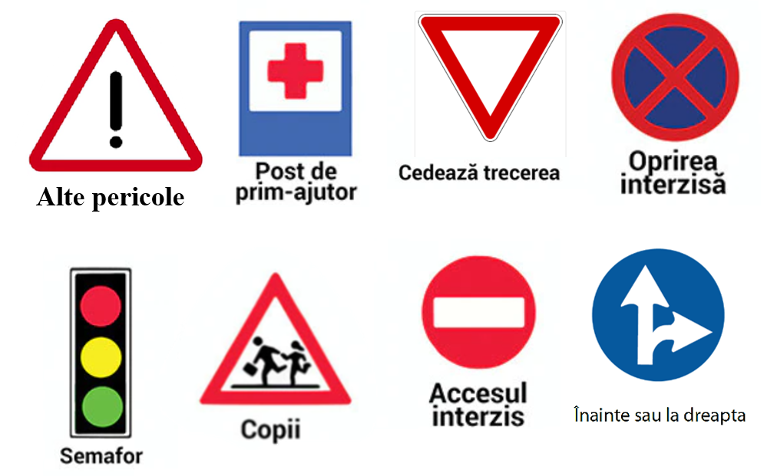  Elevii vor prezenta semnul rutier elaborat și vor explica semnificația lui în fața clasei.
  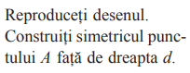 | 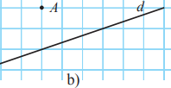 | Reproduceți desenul. Construiți simetricul $∆ABC$ față de dreapta d | 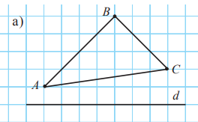

ANEXA 1

      - În triunghiul ABC cu AB = AC, D$∈$(BC). Demonstrați că punctele B și C sunt simetrice față de dreapta AD, dacă $<BAD≡<CAD$ .
      - Demonstrați că punctele A și B din imaginile alăturate sunt simetrice față de dreapta d.
a.)  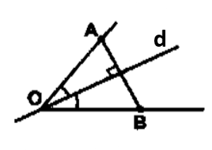 | b.)  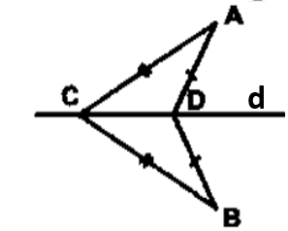 | c.)  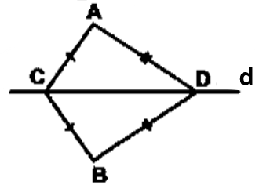

- Desenează figurile de mai jos în caiet și construiește simetrica fiecărei figuri față de dreapta d.
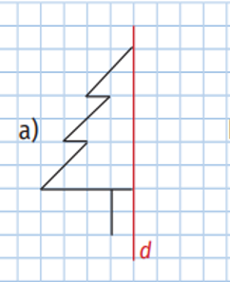 | 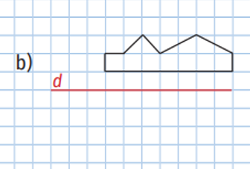 | 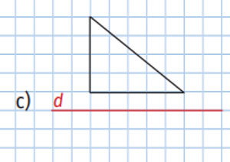

- În figura de mai jos avem: ME = 3 cm. Construiți simetricul segmentului ME față de dreapta d. Fie acesta $E_{1}.$ Aflați măsurile unghiurilor triunghiului ${ MEE}_{1}.$
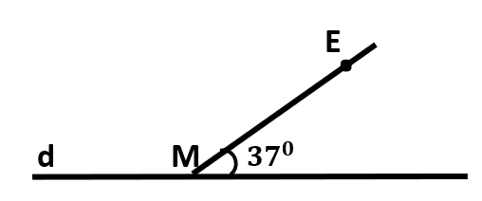
- Considerăm triunghiul ABC și fie punctele C și $C_{1}$simetrice față de dreapta AB, punctele B și $B_{1}$ simetrice față de dreapta AC. Demonstrați că ${[BC}_{1}] ≡{[CB}_{1}]$.
- Demonstrați că simetricele $A_{1}, B_{1},C_{1}$ ale vârfurilor triunghiului echilateral ABC față de laturile acestui triunghi, sunt vârfurile unui triunghi echilateral, iar punctele $A_{1}, { B}_{1} și$ C sunt coliniare.

